Archivo de origen: Las Selvas_Huazuntlán [Veracruz]_Mulitling
Video: Ponencia (1) Zoque
Audio (de origen): Ponencia (1) Zoque
Mesa de trabajo: Isoglosas y variantes zoques.
Autores: Maria Rita Cordero Rueda, Maria Rosenda Cordero Ruda, Minerva Alvarez Diaz.
Fecha: noviembre 10, 2016.
Lugar: Universidad Veracruzana Intercultural, sede Las Selvas (Mecayapan, Veracruz, México).
Lengua: zoque de Tapalapa, de Chapultenango (ambos en Chiapas), de Uxpanapa y de Las Choapas (Veracruz).
Facilitador: Fabio Pettirino
Compiladora: Karla Janiré Avilés González

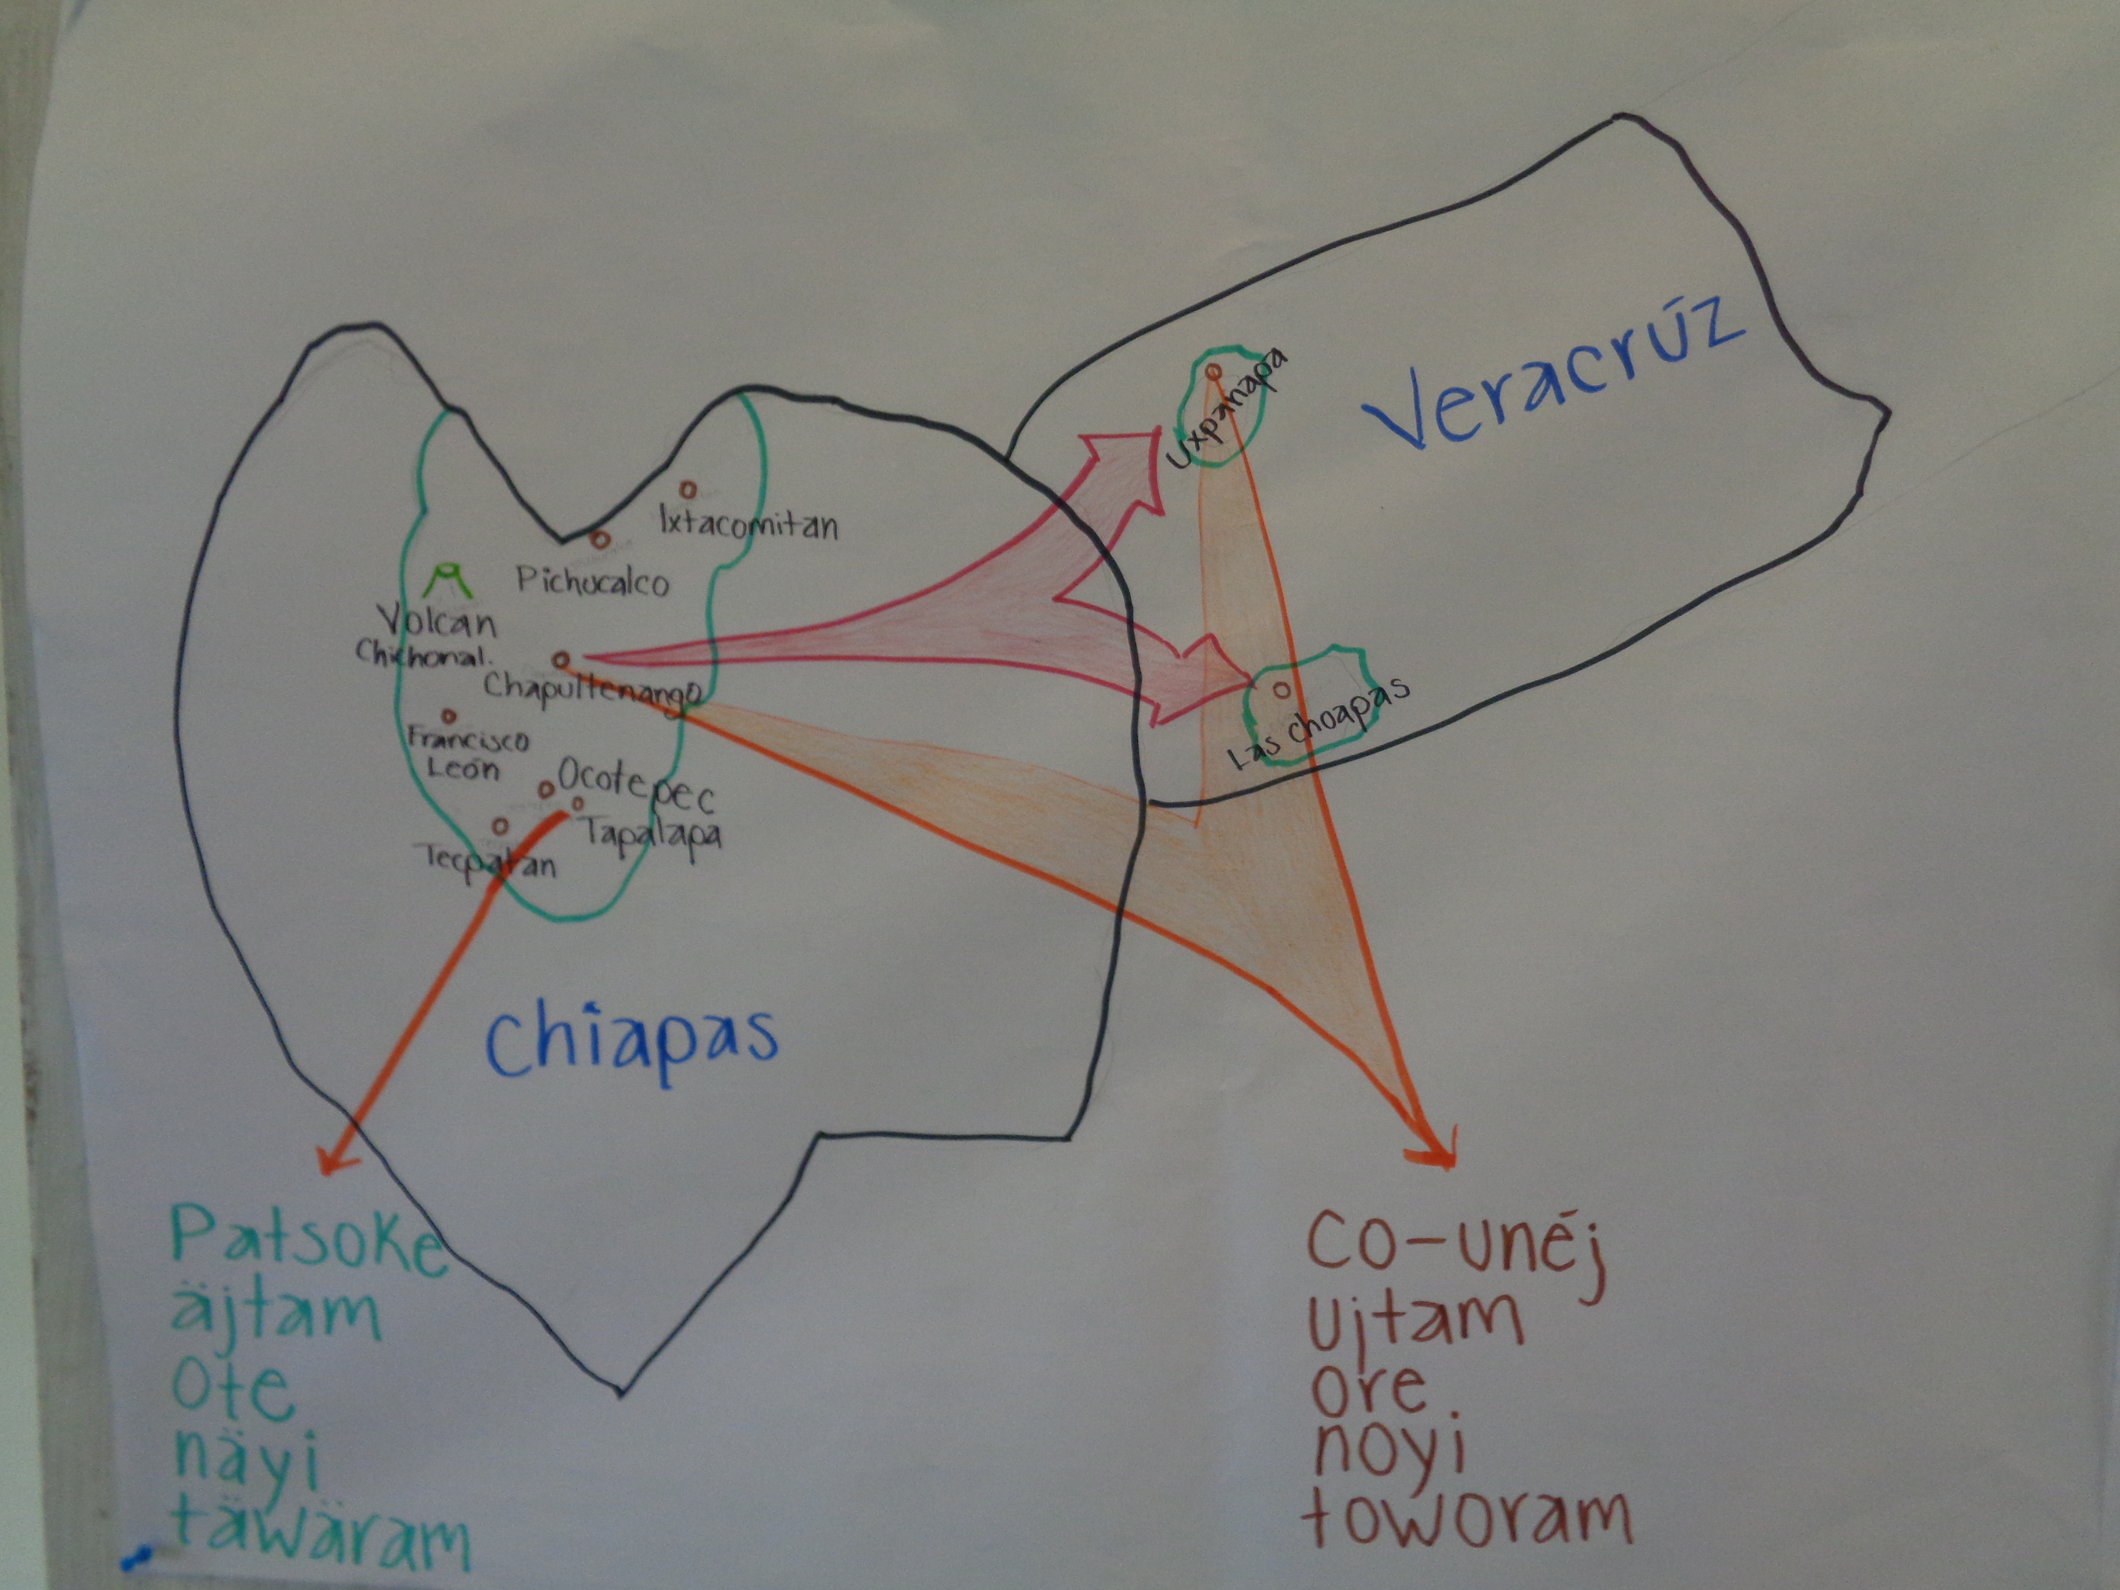
Fig. 1 Mapa Isoglosas y variantes zoques de Tapalapa, Chapultenango (Chiapas), de Uxpanapa y Las Choapas (Veracruz).

Módulo textual: Isoglosas y variantes zoques de Tapalapa, de Chapultenango (Chiapas), de Uxpanapa y de Las Choapas (Veracruz).

Zoque de Tapalapa | Zoque de Chapultenango | Zoque de Veracruz | Español
patsoke | co-unéj | co-unéj | bastardo / hijastro
äjtam | ujtam | ujtam | nosotros
ote | ore | ore | lengua
näyi | noyi | noyi | nombre
täwäram | toworam | toworam | semejantes

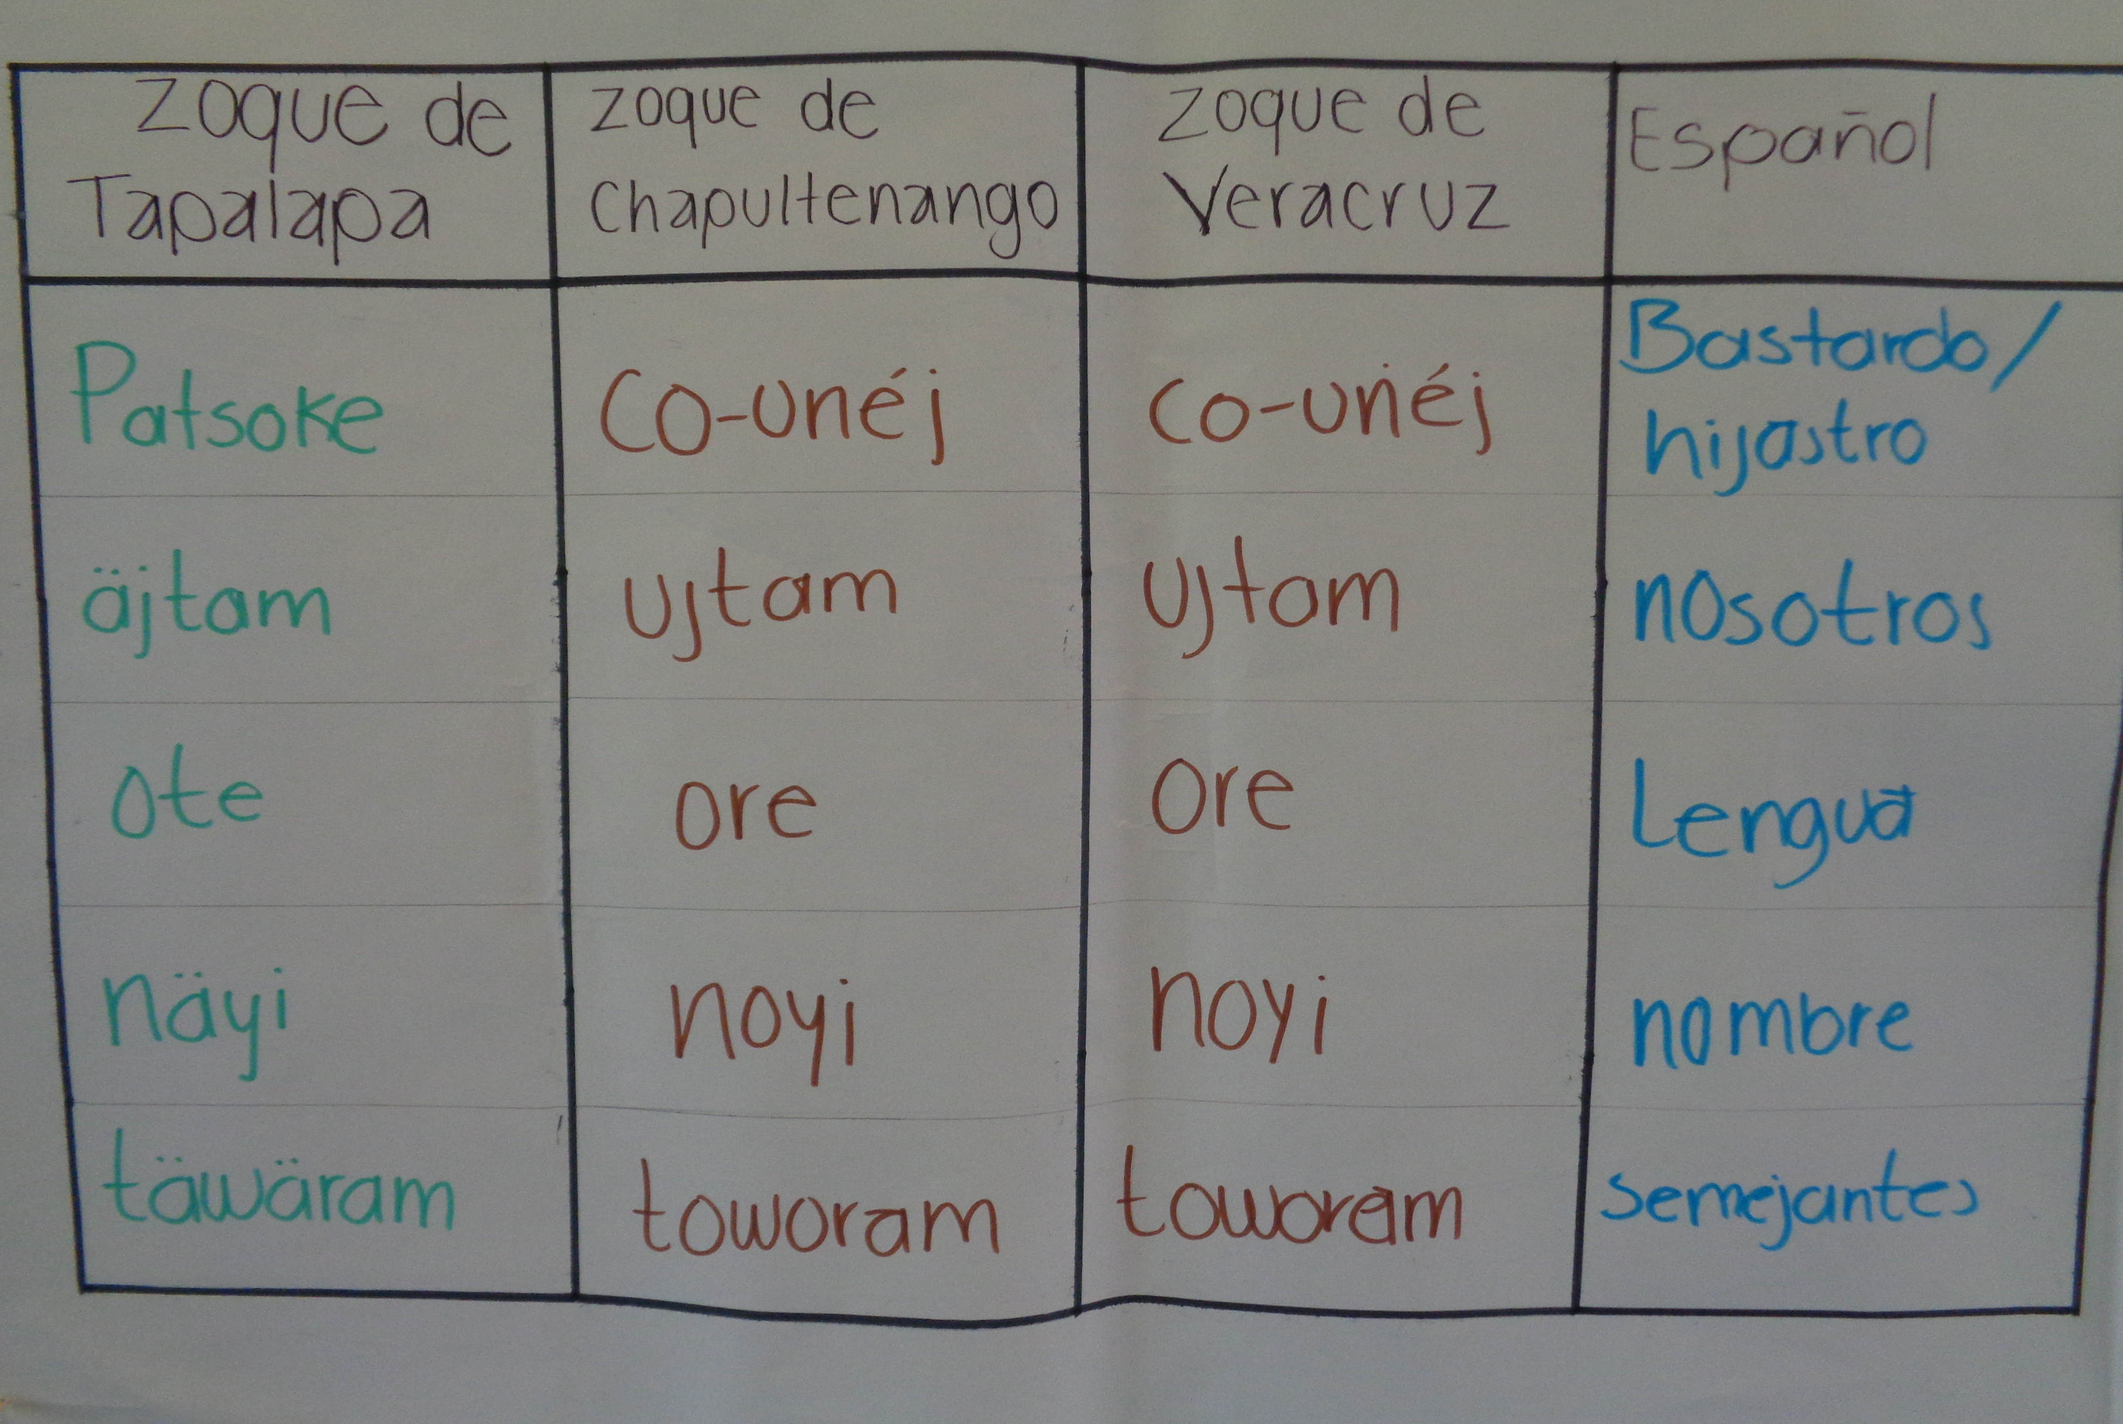
Fig. 2 Isoglosas y variantes zoques de Tapalapa, de Chapultenango (Chiapas), de Uxpanapa y de Las Choapas (Veracruz).
Módulo textual: Do ore “Nuestra lengua”.

Do ore do wenebobiaboj jene ma Chapiajpa tej ngaeram y zokaram porque tej jiararam iisantsiyajpama anque poyaju tej pundam jurö pujnayajubo cuando poku tej cotzojkobak y makiaju Veracruz.
Maka’go tokoye josikam porque tej uneram makiajpa yoshae yajyi y cuando wirujbiájpa jijnam shuni’ chapiao.

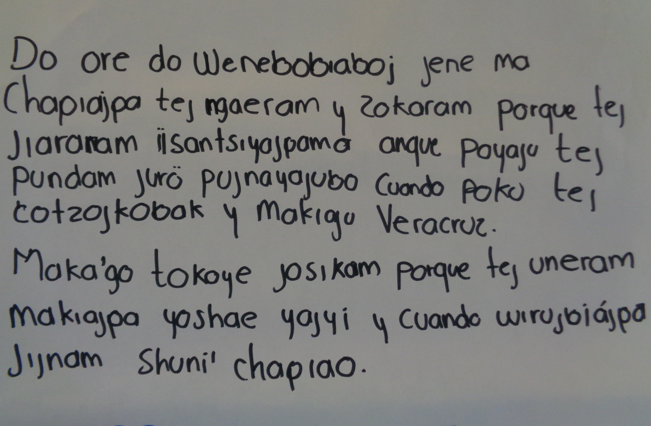
Fig. 3 Do ore “Nuestra lengua”.

